產學合作計畫書

計畫名稱：
佛陀紀念館AI互動式智慧遊程與即時導覽系統雛型開發

計畫委託單位：佛光山佛陀紀念館
計畫執行單位：國立雲林科技大學智慧辨識產業服務研究中心
計畫執行期間：115年9月1日~116年4月30日
計畫主持人：國立雲林科技大學資訊工程系 林義隆教授

基本資料

研究團隊
「智慧辨識產業服務研究中心」(以下簡稱本中心)，以成為「亞洲一流．世界頂尖的智慧辨識標竿研究中心」為願景，研究中心由多位AI專家、專職工程師及產業服務團隊組成，協助產業技術研發轉型與科技發展，開發前瞻「AI智慧辨識」技術，應用於「智慧檢測」、「智慧醫療」及「智慧生活」三大領域。落實將智慧辨識技術導入產業，實際幫助產業解決問題，提升產業效益。至今已服務超過400家企業，如協助工業技術研究院、資策會、中國鋼鐵、AGC集團、福懋科技、嬌聯、台大、成大、榮總及慈濟醫院等完成多項專案．全方位解決產業問題。
本中心由張傳育校長擔任中心主任，研究團隊成員皆具備業界實務經驗及承接產官學研合作計畫案的豐碩經驗，可協助產業技術導入、新產品開發、小型試量產、製程改善、檢校量測，技術移轉、智權加值等產業服務，為提供全方位智慧辨識解決方案的Solution Hub，企業最佳的研發後盾。
應用領域
  - 智慧檢測：協助產業導入智慧型機器視覺檢測技術，提高瑕疵檢測率，降低因人員疲勞及經驗差異所引起的誤判，帶動產業升級。
  - 智慧醫療：開發各式AI輔助診斷系統，輔助醫師臨床診斷，縮短檢查時間及提高診療品質。
  - 智慧生活：開發可運用於文物保存、交通安全、嬰兒照護、環境監測、農漁業等領域技術，以提升人類生活品質為目的。

計畫主持人

個人資料
姓 名  職 稱 | 林義隆  教授 | 電 話：  傳 真：  e-mail： | 05-5342601 # 4518  yihlon@yuntech.edu.tw

主要學歷
畢業學校 | 國 別 | 科 系 別 或 主 修 學 門 | 學 位
國立中山大學 | 台灣 | 電機工程系 | 博士

現職及與專長相關之經歷(時間先後順序由最近經歷開始填起)
服 務 單 位 | 職 稱
國立雲林科技大學教務處 | 教發中心主任
國立雲林科技大學教務處 | 課程教學組組長
國立雲林科技大學資訊工程系 | 副教授
義守大學資訊工程系 | 副教授
義守大學資訊工程系 | 助理教授

計畫團隊成員：
計畫主持人：林義隆
專案PM： 林義隆
研發團隊：智慧感知與視覺應用實驗室

計畫聯絡窗口：
林義隆
(E-mail : yihlon@yuntech.edu.tw；Tel :05-5342601#4518；Phone : 0928996135)

計畫緣由
佛陀紀念館園區範圍廣大，涵蓋宗教文化、藝文展覽、親子教育、餐飲休憩及戶外景觀等多元參訪內容，遊客類型亦包含一般散客、家庭旅遊、樂齡族群及團體訪客。不同遊客在可停留時間、同行成員、興趣偏好、行動能力及必訪景點等需求上具有明顯差異，若僅依賴固定式導覽資訊或現場人工說明，較難即時提供符合個別需求之參訪行程。
目前館方已具備園區觸控導覽平台與相關數位服務基礎，惟既有系統主要以景點查詢與資訊呈現為主，尚缺乏依遊客需求進行個人化遊程規劃、景點動態增刪、路線重新計算及跨裝置延續等功能。因此，本計畫擬以既有導覽平台為基礎，導入生成式人工智慧、GIS地理資訊系統、GPS定位、定點QR Code及即時訊息通知等技術，建置「AI互動式智慧遊程與即時導覽系統」雛型。
在使用情境上，本系統分為線上與線下兩種模式。線上部分，遊客可於到館前透過AI對話方式輸入預計到館時間、停留時間、同行人數、興趣偏好、餐飲需求、行動需求及必訪景點等資訊，由系統自動產生個人化參訪行程；線下部分，對於直接到館、未事先規劃之遊客，可利用館內既有大型觸控平台選擇主題遊程，並依需求新增、刪除或調整景點與停留時間。
完成行程規劃後，系統將透過GIS園區地圖提供景點位置、建議路線、步行距離、預估抵達時間及剩餘行程等資訊，並支援遊客於參訪過程中隨時取消或調整景點。當行程發生異動時，系統可即時重新計算後續路線與預估抵達時間，並同步更新至手機端及各站解說員介面。
此外，各站解說員可透過行動裝置查看預計前往本站之團體目前進度、下一站及預估抵達時間，其概念類似即時公車動態資訊。當遊客取消某一站、延誤或變更行程時，相關解說員可即時收到通知，以降低人工電話聯繫、等待及重複確認之負擔，提升現場接待與解說服務效率。
因此，本計畫將以雛型系統開發與場域驗證為主要目標，整合「AI個人化遊程規劃、現場互動式行程調整、GIS動態導覽、跨裝置行程延續及解說員即時協作」等核心功能，驗證智慧導覽技術於佛陀紀念館實際參訪與接待場域之可行性，並作為後續正式系統擴充與全館導入之基礎。

計畫目標
本計畫以佛陀紀念館既有數位導覽環境為基礎，建置「AI互動式智慧遊程與即時導覽系統」雛型，整合生成式人工智慧、GIS地理資訊系統、GPS定位、定點QR Code及即時訊息通知等技術，提升遊客行程規劃便利性、現場導覽彈性及解說服務效率。具體目標如下：
- 建置線上AI智慧遊程規劃功能
透過AI對話蒐集遊客之到館時間、停留時間、同行人數、興趣偏好、行動需求、餐飲需求及必訪景點等資訊，自動產生個人化參訪行程。
- 建置線下現場互動式遊程規劃功能
針對直接到館之遊客，結合既有大型觸控導覽平台，提供主題遊程選擇、景點新增與刪除、順序調整及停留時間設定等功能。
- 建置GIS動態導覽與路線重規劃功能
建立園區主要景點、步道路網及服務設施等GIS資料，提供目前位置、下一站、建議路線、步行距離、預估抵達時間及剩餘行程資訊；當遊客取消或調整景點時，可即時重新計算後續路線。
- 建置跨裝置行程延續機制
將線上或現場完成之遊程建立專屬行程資料，並透過QR Code將行程帶至Android或iPhone手機，使遊客可持續查看地圖、下一站及行程異動資訊。
- 建置解說員即時行程協作功能
提供各站解說員行動式介面，即時掌握預計前往本站之團體目前進度、下一站及預估抵達時間；當遊客取消景點、延誤或變更行程時，系統可即時通知相關解說員。
- 完成雛型系統整合與場域驗證
透過代表性景點與參訪情境，驗證AI遊程規劃、景點動態增刪、GIS路線計算、ETA更新、跨裝置導覽及解說員即時通知等核心功能之可行性，作為後續正式系統建置與全館擴充之依據。

計畫內容
本計畫以佛陀紀念館既有數位導覽平台與 LINE 服務環境為基礎，建置「AI互動式智慧遊程與即時導覽系統」雛型，並依遊客進入服務流程之方式，分為「線上 LINE 智慧遊程規劃」與「線下現場互動式遊程規劃」兩種模式，後續再整合 GIS 導覽、行程動態調整、解說員即時協作及系統管理功能。

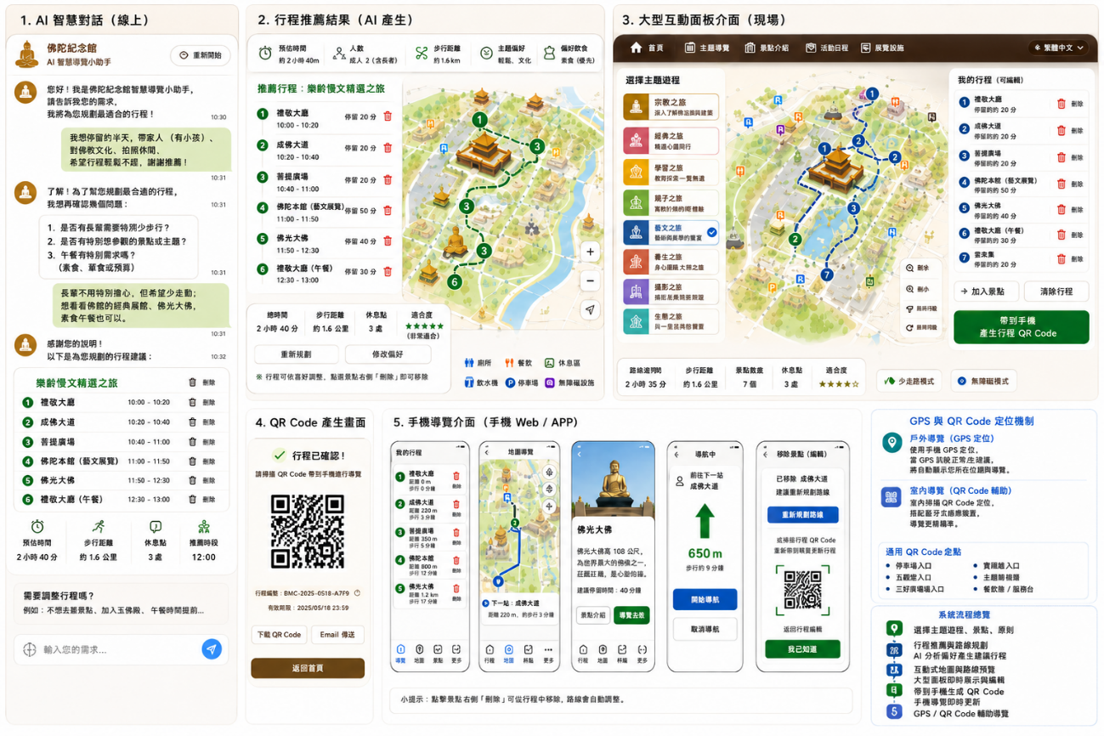
圖1. AI互動式智慧遊程與即時導覽系統整體架構

（一）線上-LINE AI 智慧遊程規劃
針對到館前之遊客，透過 LINE 官方帳號或 LINE 對話機器人提供遊程規劃服務。遊客可直接於 LINE 中輸入到館時間、預計停留時間、同行人數、年齡組成、興趣偏好、必訪景點、餐飲需求及行動需求等資訊，由 AI 分析需求後，自動產生個人化建議行程。
遊客可於 LINE 中直接確認、修改或取消行程，系統完成行程建立後，亦可依參訪時間主動推播相關提醒，包括到館提醒、第一站資訊、下一站預告、行程異動及臨時通知等，使遊客在不需額外安裝 APP 的情況下，即可完成行前規劃與後續資訊接收。
主要功能包括：
- LINE 對話式需求蒐集
- AI 遊客需求與偏好分析
- 個人化景點與遊程推薦
- 行程確認與修改
- 專屬行程建立
- 行前提醒推播
- 行程異動即時通知
- 下一站與預估抵達資訊推播

（二）線下－現場互動式遊程規劃
針對未事先透過 LINE 完成行程規劃、直接到館之遊客，利用館方既有大型觸控導覽平台進行現場遊程規劃。
遊客可選擇宗教、藝文、親子、美食、生態等主題遊程，亦可依個人需求自行新增、刪除景點、調整參訪順序及設定停留時間。系統依使用者選擇，即時計算建議參訪順序、總步行距離、預估參訪時間及建議路線。
完成規劃後，系統可產生專屬 QR Code，遊客掃描後即可將行程帶至個人 Android 或 iPhone 手機，持續使用後續導覽服務。
主要功能包括：
- 主題遊程選擇
- 景點推薦
- 景點新增與刪除
- 景點順序調整
- 停留時間設定
- 路線與總時間估算
- 行程確認
- 專屬 QR Code 產生
- 行程帶至手機使用
（三）GIS 智慧導覽與動態路線規劃
無論遊客由線上 LINE 或線下觸控平台建立行程，完成後均進入同一套 GIS 智慧導覽系統。
系統將建立佛陀紀念館主要景點、步道路網、服務設施、餐飲、休息區及無障礙路線等 GIS 資料，並提供目前位置、下一站、建議步行路線、剩餘距離、預估抵達時間及剩餘行程等資訊。
戶外區域以 GPS 定位為主，室內或 GPS 訊號較弱區域則搭配定點 QR Code 進行到站確認與定位輔助。當遊客於參訪過程中臨時新增、刪除或取消某一景點時，系統可即時重新計算後續參訪順序、建議路線及預估抵達時間。
主要功能包括：
- GIS 園區地圖
- GPS 戶外定位
- 定點 QR Code 定位輔助
- 下一站資訊顯示
- 步行路線規劃
- 距離與 ETA 計算
- 景點動態增刪
- 行程即時重新規劃
（四）解說員即時行程協作
建置各站解說員使用之行動式即時服務介面，使解說員可掌握預計前往本站之團體目前進度，其操作概念類似公車即時動態資訊。
解說員可查看團體目前位置、前一站、下一站、預估抵達時間及行程狀態。當團體即將抵達時，系統可提前通知相關站點解說員；若遊客取消本站、延誤或變更行程，系統亦可即時通知，並同步更新後續站點之預估抵達時間。
主要功能包括：
- 團體行程進度查看
- 預估抵達時間顯示
- 即將抵達通知
- 行程延誤通知
- 景點取消通知
- 行程重新規劃通知
- 後續站點 ETA 同步更新
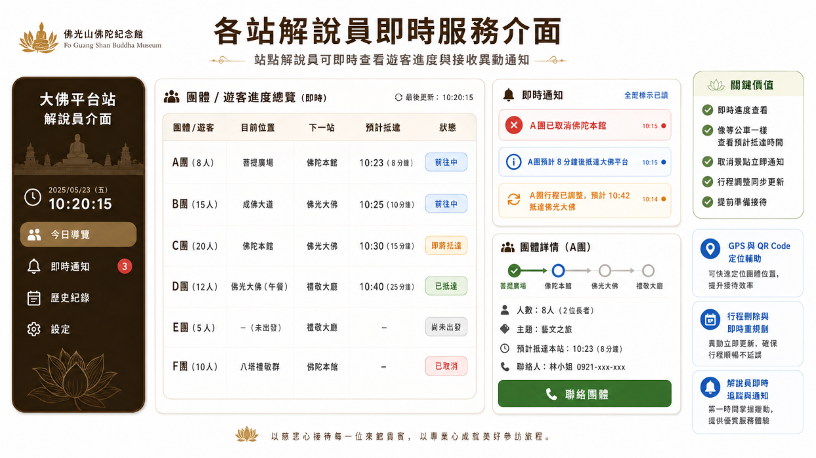
圖2 各站解說員即時行程與到站通知介面
（五）系統管理介面
建置系統管理員後台介面，以全館視角掌握智慧導覽系統之運行情形，包括當日行程數、進行中行程、已完成行程、取消行程及異常事件等資訊。
管理人員亦可即時查看各團體目前位置與行程進度，並管理景點開放狀況、主題遊程、解說員狀態及相關通知資訊，作為整體服務調度及後續系統維運之基礎。
主要功能包括：
- 全館行程即時監控
- 各團體目前位置與進度
- 景點開放狀態管理
- 主題遊程管理
- 解說員狀態查看
- 行程取消與異常事件通知
- 系統運行情形與基本統計
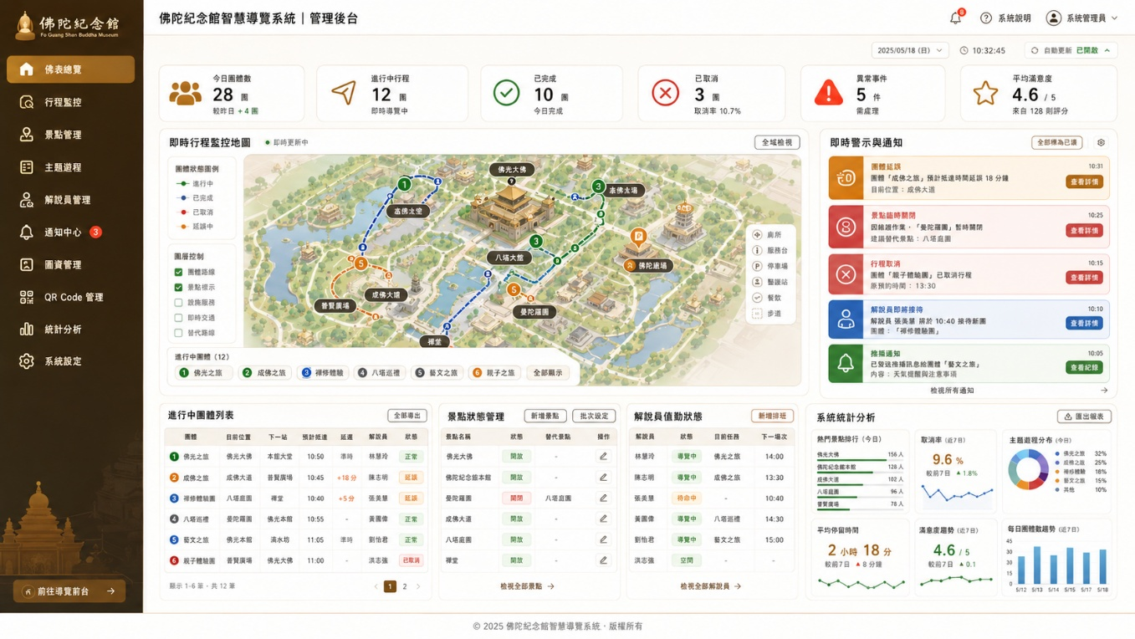
圖3 系統管理員即時監控與管理介面
（六）雛型系統整合與場域驗證
本計畫以雛型系統開發與可行性驗證為主，將選擇代表性景點、主題遊程及實際參訪情境進行測試，整合 LINE、既有大型觸控平台、Android、iPhone、解說員端及管理端等不同使用介面。
驗證內容包括：
- LINE AI 對話式遊程規劃
- LINE 行程確認與訊息推播
- 現場觸控平台遊程規劃
- 景點新增與刪除
- GIS 路線與 ETA 計算
- GPS 與 QR Code 定位
- 行程動態重新規劃
- 解說員即時進度查看與通知
- Android 與 iPhone 跨裝置使用
- 系統管理介面整合
透過上述功能建置與場域測試，驗證「線上 LINE 規劃、線下現場規劃、共用 GIS 智慧導覽及解說員即時協作」之整體服務模式，作為後續正式系統建置與全館擴充之基礎。

計畫進行步驟
步驟一：需求盤點與資料蒐集
盤點佛陀紀念館現行 LINE 諮詢流程、既有大型觸控導覽平台、景點與主題遊程資料、解說員服務流程及系統管理需求，並確認 LINE 官方帳號、既有平台及相關系統之介接方式。
同時由館方提供去識別化之 LINE 對話紀錄、常見問答、服務人員標準回覆、典型遊客需求及特殊服務案例，作為 AI 對話需求分析、遊程推薦與推播設計之基礎。
步驟二：景點、遊程與 GIS 基礎資料建置
整理主要景點之名稱、位置、開放時間、建議停留時間、適合對象、餐飲、休息區、無障礙需求及相關服務設施，並建立園區步道路網與 GIS 基礎圖資。
同時整理宗教、藝文、親子、美食、生態等主題遊程內容，建立景點間之關聯、建議順序及遊程規則，作為後續 AI 推薦與路線計算依據。
步驟三：LINE AI 智慧遊程規劃功能建置
建置 LINE 對話機器人，透過自然語言對話蒐集遊客之到館時間、停留時間、同行人數、興趣偏好、必訪景點、餐飲需求及行動需求等資訊。
系統依據遊客需求及館方提供之景點與遊程資料，自動產生個人化行程，並提供行程確認、修改、取消及重新規劃功能。
步驟四：LINE 行程推播與即時通知功能建置
建立 LINE 行程通知機制，依據遊客行程時間及目前進度，主動推播到館提醒、行程開始、下一站資訊、預估抵達時間及行程異動等訊息。
當遊客取消景點、調整遊程或系統重新規劃路線時，LINE 端亦同步更新最新行程資訊。
步驟五：現場互動式遊程規劃功能建置
針對直接到館、未事先透過 LINE 規劃之遊客，以館方既有大型觸控導覽平台為基礎，建置主題遊程選擇、景點新增與刪除、參訪順序調整及停留時間設定等功能。
系統依遊客選擇即時計算建議行程、步行距離及預估參訪時間，並於行程確認後產生專屬 QR Code，供遊客將行程帶至手機使用。
步驟六：GIS 動態導覽與定位功能建置
整合園區 GIS 圖資、GPS 及定點 QR Code，建立目前位置顯示、下一站資訊、步行路線、剩餘距離及預估抵達時間等功能。
當遊客於參訪過程中新增、刪除或取消景點時，系統即時重新計算後續參訪順序、行走路線及 ETA。
步驟七：解說員即時協作功能建置
建置各站解說員使用之行動式介面，使解說員可即時查看預計前往本站之團體、目前行程進度及預估抵達時間。
當團體即將抵達、發生延誤、取消本站或行程重新規劃時，系統即時通知相關解說員，並同步更新後續站點之預估抵達資訊。
步驟八：系統管理介面建置
建置系統管理員後台，提供當日行程、進行中團體、景點開放狀態、行程異動、解說員狀態及異常通知等資訊。
管理人員可透過管理介面掌握整體系統運行情形，並維護景點、主題遊程及相關基礎資料。
步驟九：跨平台系統整合與雛型驗證
整合 LINE、既有大型觸控平台、手機 Web／PWA、Android、iPhone、解說員端及管理員端，使不同使用入口均能共用相同行程資料、GIS 路線及即時通知服務。
最後選擇代表性景點、主題遊程及實際參訪情境進行場域測試，驗證 LINE AI 遊程規劃、現場遊程規劃、GIS 動態導覽、景點增刪、ETA 更新、即時通知及跨裝置操作等核心功能，並依測試結果完成雛型系統修正與優化。

預定工作進度
本專案預計開發完成時間所需時間為6個月

工作項目(查核指標) | 第1月 | 第2月 | 第3月 | 第4月 | 第5月 | 第6月
需求分析與場域評估
LINE 對話語料與景點資料蒐集
AI 智慧遊程模型與規則建置
GIS 圖資與動態導覽功能建置
LINE Bot、觸控平台與行動介面整合
解說員即時協作與通知功能建置
驗證與結案報告
系統整合、場域測試與優化
導入測試、教育訓練與結案驗證

